

**ICT**

Startfase

**Inloggen en Wifi**

**Les 1** Introductie

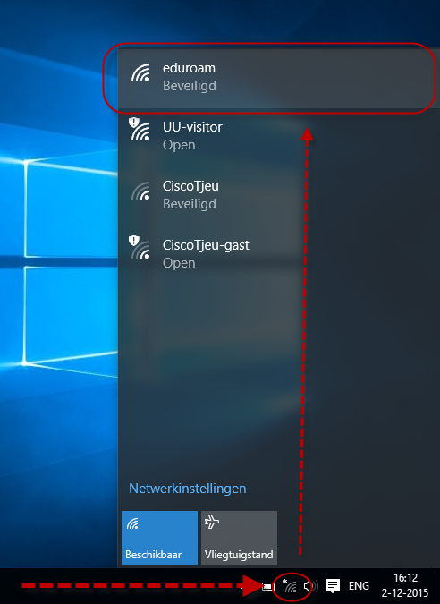Zonder internet/WiFI kan je tegenwoordig digitaal niet veel. Het is belangrijk om zelf te kunnen inloggen. Met de internetsite: [www.landstede.net](http://www.landstede.net) kan je alle informatie vinden die je nodig hebt voor de opleiding Entree. Het inloggen gebeurt met een gebruikersnaam en een wachtwoord. Iedere student heeft zijn eigen gebruikersnaam en wachtwoord. Onthoud deze goed!

Doel 1 van de les: Het kunnen instaleren van de Wifi op jouw laptop/telefoon.

Doel 2 van de les: Het kunnen inloggen op [www.landstede.net](http://www.landstede.net)

Opdracht 1:

Ga recht onder in beeld op de Wifi knop staan met je muis en klik erop: Dan ga je naar: Eduroam en klik je daarop. Ze vragen om een gebruikersnaam en wachtwoord. Vul deze in.

**Naam Wifi:** Eduroam

**Gebruikersnaam:** Email van school. Voorbeeld: [hakkuba1431@student.landstede.nl](mailto:hakkuba1431@student.landstede.nl)

**Wachtwoord:** Jouw geboortedatum en het woord Email. Email met een **H**oofdletter.

Voorbeeld: 01051993Email

Pak nu, of knip een papiertje van ongeveer 2 bij 4 cm. Schrijf daar jou gebruikersnaam en wachtwoord op en plak deze op jouw laptop onder het toetsenbord.

Opdracht 2:

Ga naar het internet Google Chrome of Internet Explorer. Toets boven in de adresbalk: [www.landstede.net](http://www.landstede.net). Typ je gebruikersnaam: je email van school.

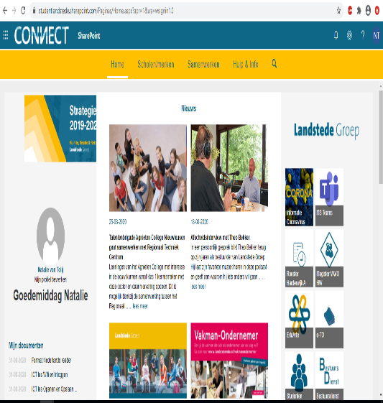Voorbeeld: [hakkuba1431@student.landstede.nl](mailto:hakkuba1431@student.landstede.nl) en wachtwoord: 01051993Email om in te loggen. Zie jij hetzelfde scherm als op de afbeelding? Dan ben je ingelogd.

Tip: Kijk goed naar de typfouten, punten en hoofdletters of kleine letters bij het inloggen.

Klik het scherm aan: Ja en Onthouden.